Sophie Haemmerli-Marti in Oetlikon

"Prezis am March zue zwüschem Aargäu und em Züribiet"

Sophie Haemmerli-Marti (1868 - 1942), die bedeutendste aargauische Mundartdichterin wuchs in Othmarsingen auf. Die schwere Krankheit ihrer Mutter war der Grund, weshalb die junge Lehrerin nur elf Monate in Oetlikon wirkte. Später heiratete sie den Lenzburger Arzt Max Haemmerli, widmete sich ihrer Familie und ihrem Schriftstellerberuf. Dem Weiler Oetlikon hat sie in ihrem Buch "Mis Aargäu" unter dem Titel "D Jumpfer Lehreri" ein sieben Druckseiten umfassendes Kapitel gewidmet: Eine Liebeserklärung eindrücklicher Art. Nachstehend ein paar kurze Auszüge daraus:

Und i das verstecktnig und verlornig Lägerenäschtli ie - prezis am March zue lits zwüschem Aargäu und em Züribiet - isch die neu Jumpfer Lehreri amene schöne Morge igmarschiert so aller Freude und Gwunder voll, wi wenn sie gradewägs abem Mon abe chem. Alles isch ere nagelneu vorcho: Der alt Schuelpflegspresidänt mit de Vattermördere am rischtige Hömli, i einer Hand d Schnupftrucke und i der andere di hundertjöhrig Lehrornig mit em Absänzerodel. De Gmeindamme im halblinige Mutze mit der Zipfelchappe und der Hornbrülle uf der Nase, wo eisder hin und här gigampfet isch.

Und am allerischönschte di heimelig Schuelstube mit em grüene Chachelofe und em Schwarzwälderzit, wo di schwere möschige Gwichtstei all Viertelstund het lo aberassle. O, das lieb eichig Pültli mitem Chrutnägelimeie druff und di acht Bänk voll Bueben und Meitli, wo eis nueferer usegluegt het äs s ander! Nei, wenn i no zäh mol uf d Wält chem, wi sis z Dornach unde usgänd, und i dörfft d Wehli ha: Nüt anders wetti abge, äs wasi do es ganzes Johr lang ha dörffe vorstelle: En Lehrgotte ufeme Buredörfli usse! Aber s müesst halt wider Ötlike si!

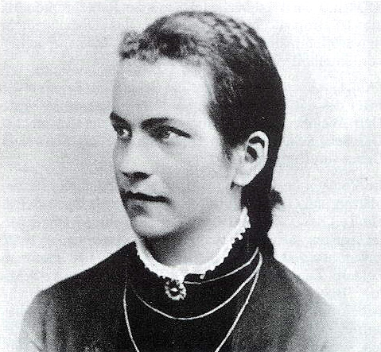

Sophie Haemmerli-Marti:
Oetlikon war ihre erste Stelle als gewählte Lehrerin

Und es müesst en Schuel si, prezis wi mini gsi i isch: acht Klasse mit zämethaft sächzäche Schüelere, allmol e Bueb und es Meitli uf eim Bank.

l chönnt s i hüt no abzeichne, mini Ötliker Schuelerpurscht. Do isch im hinderschte Bank der Albärt gsässe nahem Emilie zue, si händ enand s meischt Zit ume Hals ume gha und nocheghulfe bi der Arbet: Er het schöner chönne zeichne und es besser rächne. Und der Albärt, das isch mis Meischterstück worde im Schuelmeischtere, i ha hütt no en Meinig, wen i dra sinne. En Pflegel seig er und en Nütnutz und en uflüpfische grobe Kärli, het mer de Würeloser Pfarrer vo erscht a gseit. De mües i währschaft i d Finger neh und em nüt lo duregoh, suscht heigs gfehlt für di ganz Schuel und i chönn numen achtig ge, as s mir nid sälber a Chrage göi oder a d Züpfe. All Tag en Halbstund Aräscht und denn erscht no es paar Mol Dötzi, das seig s Mindscht, was dem Kolderi ghöri, wo no keis rächts Zeiche to heig, sid as er i d Schuel göi. l d Aschtalt mües er jo einewäg, wenns nid bald besserie. "Nume gredt", hani dänkt, bi so lieb gsi mitem Albärt wi mit den andere, ha mer nüt lo amerke und binem ehnder no mit allerlei Pöschtlene under d Arm gstande.

l ha mi nid verrächnet gha. Einisch het mi im Albärt si Mueter uf der Stross gstellt: "l chan ech nid gnueg danke, Jumpfere Lehreri, für alles, was er an eusem Bueb to händ und an euser ganze Hushaltig".

Und bim schöne Wätter simmer usgruckt und händ ab der Lägeren abe d Wält aglueget statt ab der Landcharte, s het woll besser bschosse. De Schuelpflegspresidänt isch frili cho hüeschtele am nechschte Morge und het es paar Mol d Luft izoge und öppis brummlet vom Fulänze und Nareteie mache und Schueläxame, aber i ha dergliche to, i ghöri nid guet ufem linggen Ohr. Was ächt de Schuelinspäkter sägi zu der neumodige Läbtig, hets öppe do und dert verlutet im Dorf ume.

Publiziert in: Würenloser-Blätter 1994
Ausdruck mit freundlicher Erlaubnis des Verlags H.R. Sauerländer, Aarau, bei dem eine dreibändige Werkausgabe mit den Gedichten und Geschichten von Sophie Haemmerli-Marti erschienen ist.

